Муниципальное бюджетное дошкольное образовательное учреждение
«Центр развития ребенка – детский сад № 28 «Огонек»

Методическая разработка
Конспект занятия по окружающему миру
в подготовительной группе
«Спорт и спортивные достижения города Бердска»

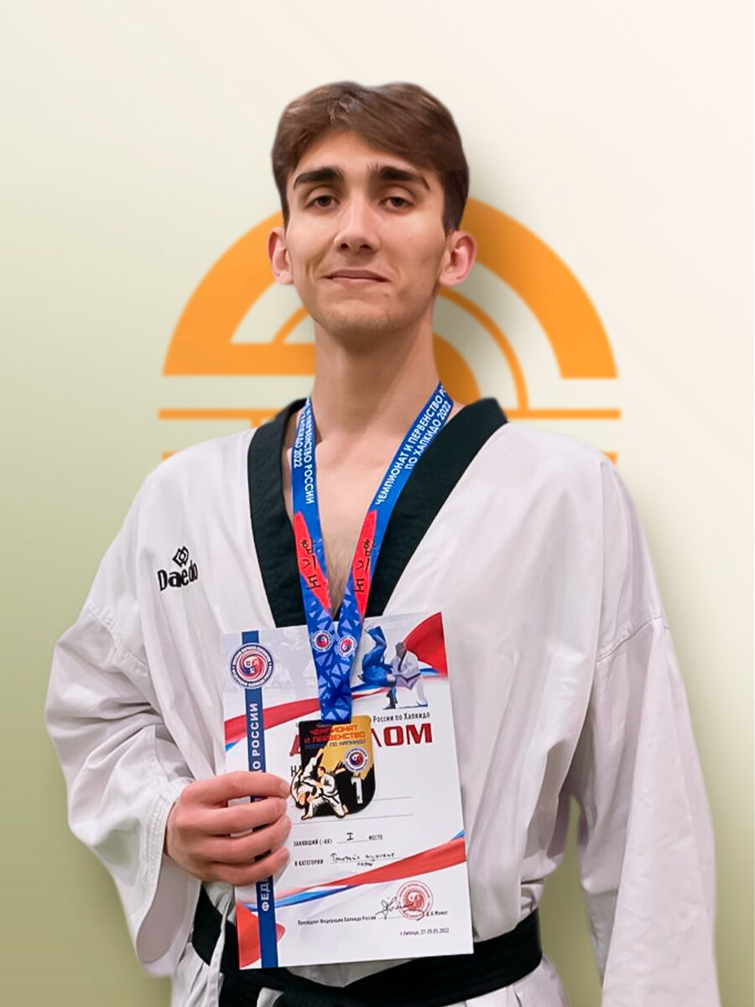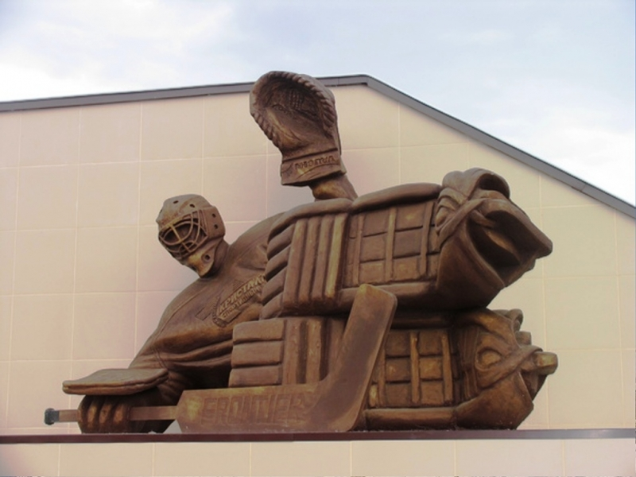

Разработала и провела
воспитатель высшей категории:
Родионова С.В.

Цель: Познакомить со спортивной жизнью города Бердска.
Задачи:
- Познакомить детей с популярными видами спорта города Бердска.
- Познакомить со спортсменами родного города, достигших значительных успехов в спорте.
- Рассказать о спортивных памятниках и объектах Бердска, посвященных спорту.
- Развивать память, внимание, мышление.
- Побуждать к стремлению вести здоровый образ жизни.
- Воспитывать желание заниматься спортом.
Предварительная работа: беседы: «Спорт – наша жизнь», «Будь здоров»; чтение стихов о спорте, разучивание пословиц и поговорок о спорте,разгадывание загадок о спорте, рассматривание альбомов «Зимние виды спорта» и «Летние виды спорта».
Демонстрационный материал: иллюстрации с изображением спортивных памятников города Бердск: хоккеист, борец, атлет; иллюстрации спортивных объектов г.Бердск: спорткомплекс «Метелица», ДЮСШ «Авангард», СШ «Восток», СОЦ «Вега», СОК «Кристалл», СОК «Зима – Лето», СК «Ледовый дворец спорта», ДЮСШ «Олимп», ФШ «Юниор», фотографии участия детского сада и группы в «Кроссе нации» и «Лыжне России», фотографии спортсменов А.Овечкин, Т.Астанина, А.Кяро.
Раздаточный материал: разрезные картинки виды спорта: дзю-до, тхэквандо, бокс, фигурное катание, художественная гимнастика, велоспорт, настольный теннис, плавание, футбол, борьба, биатлон, хоккей, каратэ, баскетбол, греко – римская борьба.

Ход занятия:
В-ль: Ребята, о чем мы сегодня будем говорить вы узнаете, отгадав загадку:
Болеть мне некогда друзья,
В футбол, хоккей играю я
И очень я собою горд,
Что дарит мне здоровье... (Ответы детей)
В-ль: Как вы считаете, нужно заниматься спортом? (Ответы детей)
В-ль: Важно заниматься спортом, прежде всего, для улучшения физического здоровья.Еще лучше, когда вы занимаетесь спортом всей семьей и на свежем воздухе.
В-ль: Ребята, я предлагаю вам поиграть в игру «Продолжи пословицу»
- В здоровом теле здоровый....(дух)
- Кто спортом занимается, тот силы...(набирается)
- Двигайся больше – проживешь...(дольше)
- Ловкий спортсмен – выносливый...(воин)
- Кто любит спорт, тот здоров и ...(бодр)
В-ль:Молодцы,вспомнили все пословицы. Когда у человека все в порядке со здоровьем, тогда будет и хорошее настроение. Поэтому необходимо следить за своим здоровьем, заниматься каким – нибудь видом спорта.
В-ль: Ребята, а вы знаете, что наш город Бердск признан одним из самых спортивных городов нашей страны Россия? (Ответы детей)
В-ль:В нашем городе есть памятники спортсменам.
В-ль: (Показываю изображение памятника и место его нахождения)
Памятник хоккеисту находится около спорткомплекса «Зима – Лето». (Показываю изображение памятника и место его нахождения).
Памятник греко – римскому борцу находится во дворе спортивной школы «Восток». ( Показываю изображение памятника и место его нахождения).
В-ль: Ребята, я расскажу какие спортивные комплексы и школы есть в нашем городе :
Спортивный комплекс «Зима – Лето» ( показываю изображение). Здесь обучают хоккею, фигурному катанию, керлингу, шорт – треку, плаванию, пляжному волейболу (показываю картинки).
Спорткомплекс «Кристалл» (показываю изображение). Здесь обучают тяжелой атлетике, художественной гимнастике, волейболу, теннису, баскетболу (показываю картинки).
Спорткомплекс «Рассвет» (показываю изображение). Здесь обучают плаванию, художественной гимнастике (показываю картинки).
Спорткомплекс «Ледовый дворец спорта» (показываю изображение). Здесь обучают хоккею, фигурному катанию, настольному теннису, каратэ (показываю картинки).
Спортивная школа «Восток» (показываю изображение). Здесь обучают езде на лыжах, биатлону, боксу (показываю картинки).
ДЮСШ «Авангард» (показываю изображение). Здесь обучают велоспорту, баскетболу, художественной гимнастике, волейболу, легкой атлетике, бадбинтону, единоборству ММА, футболу (показываю картинки).
СОЦ «Вега» (показываю изображение). Здесь обучают единоборствам, художественной гимнастике, фехтованию, спортивной аэробике, футболу, хоккею, тяжелой атлетике, плаванию, фигурному катанию (показываю картинки).
ДЮСШ «Олимп» (показываю изображение). Здесь обучают футболу, баскетболу, боксу, вольной борьбе, греко – римской борьбе, дзюдо (показываю картинки).
ФОК «Метелица» (показываю изображение). Здесь можно самим взять на прокат велосипед, лыжи, позаниматься скандинавской ходьбой. Здесь освещенные велотрассы, дорожки, лыжные трассы. Можно заниматься спортом в любое время года.
В-ль: Наш детский сад «Огонек» и наша группа «Почемучки» ежегодно принимает участие в городских спортивных мероприятиях. Осенью в «Кроссе нации», зимой в «Лыжне России». (Показываю фото)

Физкультминутка (в кругу)
Дружно встали, улыбнулись,
Выше – выше подтянулись. (Дети тянутся)
Ну-ка плечи распрямите,
Поднимите, опустите. (Поднимают и опускают плечи)
Вправо, влево повернитесь, (Поворачиваются вправо,влево)
Рук коленями коснитесь. (Касаются)
Сели, встали, сели, встали, (Сели, встали)
И на месте побежали. (Побежали)
В-ль: А сейчас, ребята, пройдите к своим столам.
Игра «Собери картинку» (известные виды спорта в нашем городе)
В-ль: У вас на столах лежат разрезные картинки с популярными видами спорта нашего города. Нужно их собрать. (Дети под музыку собирают: борьба, легкая атлетика, футбол, дзюдо, велоспорт, фигурное катание, хоккей)
В-ль: Ребята, что у вас получилось на картинках? (Ответы детей)
В-ль: Правильно, это виды спорта. Они популярны в нашем городе.
В-ль: Сейчас в Бердске активно развивается более 20 видов спорта. Есть различные оздоровительные секции, фитнес – клубы, танцевально – спортивные студии и другое. (Показываю картинки)
В-ль: Ребята, в какие секции ходите вы? (Ответы детей)
В-ль: Как называется ваша спортивная школа? (Ответы детей)
В-ль: Спорт популярен в Сибири.Сама жизнь в суровых условиях воспитывает силу, волю и стойкость характера, без чего немыслима победа в спортивных состязаниях.
В-ль: Город Бердск – спортивный город! Наши спортсмены прославляют малую Родину на международных, всероссийских и областных соревнованиях. Наши спортсмены – это наша опора!
В-ль: Бердск гордится своими спортсменами. Больших успехов добиваются спортсмены нашего города. На весь мир наш город Бердск прославили: Артем Овечкин – чемпион России по велогонкам (фото), Татьяна Астанина – чемпионка России, Европы и мира по тхэквондо (фото), Александр Кяро – чемпион России, двукратный чемпион мира по тхэквондо (фото).
В-ль: За каждой спортивной медалью стоит колоссальный труд и стремление к победе. Город Бердск славится своими спортивными достижениями, которые известны за пределами России. Может быть кто – то из вас, ребята, тоже в будущем добьется высоких результатов и тоже прославит наш родной город Бердск.

Рефлексия:
В-ль: Ребята, о чем мы сегодня говорили? (Ответы детей)
Что нового узнали? (Ответы детей)
Давайте вспомним, какие виды спорта популярны в нашем городе Бердске? (Ответы детей)
Какие виды спорта вам понравились? (Ответы детей)
Каким видом спорта хотелось бы вам заняться7 (Ответы детей)
В-ль: Мы гордимся нашими спортсменами и их достижениями. Спорт – это здоровье и сила!
Чтобы крепким и здоровым быть,
Надо спорт нам полюбить.
Занимайтесь, не ленитесь,
И со спортом подружитесь.

